Duvidas
- Duvida sobre repositórios em Java
- Duvida sobre o testes unitários

Fases do ciclo de vida do gradle

Descrição

Inicialização
- Verificar se é apenas um projecto ou mais que um
- Encontrar os ficheiros de “build” do gradle

Configuração
- Executa todas as acções entre chavetas ({) sem (<<)
  - Estes blocos não são acções de “tasks”
  - São blocos de configuração
- Criação do “directed acyclic graph” (DAG)
- Identificação das dependências das “tasks” para serem executadas na próxima fase

Execução
- Execução de acordo com as dependências identificadas na fase anterior
- Executa métodos das acções
- Executa as acções que são identificadas pelo sinal (<<)

Exemplo
task initializeConnections
initializeConnections << { println 'connecting' }
initializeConnections {
description="Connections"
group="GI"
println 'configuring connections'}

Resultado
- Parametro -q não mostra informação da execução do gradle
  - Como
    - <nome da Task>:
    - BUILD SUCCESSFUL
%gradle -q initializeConnections

configuring connections
connecting

Propriedades

Descrição
- As “tasks” tem propriedades próprias
  - Referências ás propriedades das “tasks”
    - https://docs.gradle.org/current/dsl/org.gradle.api.Task.html
- No exemplo anterior usamos as propriedades “group” e “description”
  - Como estão dentro de chavetas ficam associadas á task
- Ver aula teórica
  - É possível usar propriedades não nativas que ficam logo declaradas
  - É possível usar usar propriedades globais
    - São associadas ao objecto: “project”

Métodos

Descrição

doFirst, doLast, leftShift
- Executa no inicio e no fim cumulativamente

Exemplo
- /home/p0/A3_Corrente/A4_Universidade/2017/A4_1_Semestre/A1_ODSOFT/odsoft-2016-nmb-g101/odsoft/PL2/A2_Do_First_Last
task myTask1
myTask1.doLast{println "Last with doLast"}
myTask1.doLast({println "Last with doLast again"})
myTask1.leftShift {println "Last with leftShift"}
myTask1 << {println "Last with <<"}
myTask1.doFirst {println "First with doFirst"}
myTask1.doFirst({println "doFirst again"})

Resultado
%gradle myTask1

:myTask1
doFirst again
First with doFirst
Last with doLast
Last with doLast again
Last with leftShift
Last with <<

BUILD SUCCESSFUL

Relações entre tarefas

Descrição

DependsOn
- Se a task1 depende da task2 o gradle vai garantir que a task2 é executada antes da task1
- Pode não ser imediatamente antes

finalizedBy
- Especifica que a execução de uma tarefa tem que ser seguida da execução de outra

mustRunAfter
- Especifica que uma tarefa tem que ser executada a seguir a outra e que as duas estão marcadas para serem executadas
- Não implica dependências entre tarefas visto que uma pode ser executada sem a outra

Exemplo 1
- /home/p0/A3_Corrente/A4_Universidade/2017/A4_1_Semestre/A1_ODSOFT/odsoft-2016-nmb-g101/odsoft/PL2/A1_Dependencias/A1_DependsOn
task myTask1 << {println "This is myTask1"}
task myTask2 << {println "This is myTask2"}
myTask1.dependsOn myTask2
myTask2.dependsOn myTask1

Resultado
- Dá erro devido a dependências cíclicas
Starting a Gradle Daemon (subsequent builds will be faster)

FAILURE: Build failed with an exception.

* What went wrong:
Circular dependency between the following tasks:
:myTask1
\--- :myTask2
\--- :myTask1 (*)

(*) - details omitted (listed previously)

* Try:
Run with --stacktrace option to get the stack trace. Run with --info or --debug option to get more log output.

BUILD FAILED

Total time: 2.507 secs

Exemplo 2
- /home/p0/A3_Corrente/A4_Universidade/2017/A4_1_Semestre/A1_ODSOFT/odsoft-2016-nmb-g101/odsoft/PL2/A1_Dependencias/A2_MustRunAfter
task myTask1 << {println "This is myTask1"}
task myTask2 << {println "This is myTask2"}
task myTask3 << {println "This is myTask3"}
myTask2.dependsOn myTask1
myTask3.mustRunAfter myTask1

Resultado
gradle myTask2 myTask3

1,2,3

gradle myTask3 myTask2

3,1,2

Buid-in Tasks

Descrição

DefaultTask
- Tipo predefinido de “task” se nada for especificado

Trabalhar com ficheiros
- https://docs.gradle.org/current/userguide/working_with_files.html

Exemplo
- Copiar conjunto de ficheiros de uma pasta para outra
- A chaveta tem que ficar na mesma linha que a instrução
- /home/p0/A3_Corrente/A4_Universidade/2017/A4_1_Semestre/A1_ODSOFT/odsoft-2016-nmb-g101/odsoft/PL2/A3_Copia_Ficheiro
task copyTXT(type: Copy){
from 'A1_Origem'
include '*.txt'
into 'A2_Destino'
}

Resultado
gradle CopyTXT

:copyTXT

BUILD SUCCESSFUL

Total time: 1.24 secs

“Build” com parâmetros

Descrição
- Na execução do “build” podemos passar parâmetros ao gradle
- É possível adicionar propriedades externas ao objecto “project”
  - Através de
    - Argumentos na linha de comando
    - Criação de um ficheiro de propriedades
    - Definição de propriedades de ambiente
- As propriedades definidas na linha de comando sobrepõe-se a todas os outros métodos de definição de propriedades

Ficheiros de propriedades
- Na pasta do "script" de “build“ podemos criar um ficheiro onde iremos definir as propriedades
  - É possível utilizar outras localizações para o ficheiro de propriedades
- Neste ficheiro tem que existir uma linha para cada propriedade onde é definido o valor da mesma

Exemplo 1
- Passagem de parametros
- /home/p0/A3_Corrente/A4_Universidade/2017/A4_1_Semestre/A1_ODSOFT/odsoft-2016-nmb-g101/odsoft/PL2/A4_Parametros_na_Execucao/
task printCourseName << {
println courseName
}

Resultado
gradle -PcourseName="ODSOFT" printCourseName

:printCourseName
ODSOFT

Exemplo 2
- Uso de ficheiro de propriedades
- /home/p0/A3_Corrente/A4_Universidade/2017/A4_1_Semestre/A1_ODSOFT/odsoft-2016-nmb-g101/odsoft/PL2/A5_Ficheiro_Propriedades
- Ficheiro: build.gradle
task printCourseName << {
Properties props = new Properties()
props.load(new FileInputStream("course.properties"))
println props.get('courseName')
}
- Ficheiro: course.properties
courseName = "EDOM

Resultado
gradle printCourseNam

:printCourseName
"EDOM"

BUILD SUCCESSFUL

Total time: 0.92 secs

Exemplo 3
- Acesso a variáveis do sistema
- /home/p0/A3_Corrente/A4_Universidade/2017/A4_1_Semestre/A1_ODSOFT/odsoft-2016-nmb-g101/odsoft/PL2/A6_Acesso_Variaveis_Sistema

Resultado
gradle printEnvironmentVariable

:printEnvironmentVariable
/usr/local/sbin:/usr/local/bin:/usr/sbin:/usr/bin:/sbin:/bin:/usr/games:/usr/local/games:/home/p0/bin:/home/p0/lib:/home/p0/A3_Corrente/A4_Universidade/2017/A4_1_Semestre/A1_ODSOFT/A2_PL2/A1_Gradle/bin

BUILD SUCCESSFUL

Total time: 0.669 secs

“Plugin” do Java

Descrição
- “Plugins” são componentes reutilizáveis que permitem expandir as funcionalidades do gradle
- Por exemplo usando o “plugin” correcto torna expedito o processo de “building” de projectos Java

Ficheiro de “build”
apply plugin: 'java'

Identificação de “tasks”
- Esta evocação do gradle com o parâmetro “tasks” faz com que seja apresentada uma listagem de todas as “tasks” que o “plugin” contém por omissão
gradle tasks

:tasks

------------------------------------------------------------
All tasks runnable from root project
------------------------------------------------------------

Build tasks
-----------
assemble - Assembles the outputs of this project.
build - Assembles and tests this project.
buildDependents - Assembles and tests this project and all projects that depend on it.
buildNeeded - Assembles and tests this project and all projects it depends on.
classes - Assembles main classes.
clean - Deletes the build directory.
jar - Assembles a jar archive containing the main classes.
testClasses - Assembles test classes.

Build Setup tasks
-----------------
init - Initializes a new Gradle build. [incubating]
wrapper - Generates Gradle wrapper files. [incubating]

Documentation tasks
-------------------
javadoc - Generates Javadoc API documentation for the main source code.

Help tasks
----------
buildEnvironment - Displays all buildscript dependencies declared in root project 'A7_Java'.
components - Displays the components produced by root project 'A7_Java'. [incubating]
dependencies - Displays all dependencies declared in root project 'A7_Java'.
dependencyInsight - Displays the insight into a specific dependency in root project 'A7_Java'.
help - Displays a help message.
model - Displays the configuration model of root project 'A7_Java'. [incubating]
projects - Displays the sub-projects of root project 'A7_Java'.
properties - Displays the properties of root project 'A7_Java'.
tasks - Displays the tasks runnable from root project 'A7_Java'.

Verification tasks
------------------
check - Runs all checks.
test - Runs the unit tests.

Rules
-----
Pattern: clean<TaskName>: Cleans the output files of a task.
Pattern: build<ConfigurationName>: Assembles the artifacts of a configuration.
Pattern: upload<ConfigurationName>: Assembles and uploads the artifacts belonging to a configuration.

To see all tasks and more detail, run gradle tasks --all

To see more detail about a task, run gradle help --task <task>

BUILD SUCCESSFUL

Total time: 0.693 secs

Criação da estrutura de pastas para projectos
- Neste exemplo apenas tenho uma classe chamada HelloWorld
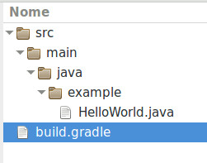

Código Java
package example;

public class HelloWorld
{
public static void main(String args[])
{
System.out.println("hello, world");
}

}

Repositórios
- Dependências externas de um projecto podem ser descarregadas automaticamente a partir de repositórios
- As especificações dos repositórios devem ser colocadas num bloco chamado “repositories”

Exemplo 1
- Executa a compilação do projecto Java
- /home/p0/A3_Corrente/A4_Universidade/2017/A4_1_Semestre/A1_ODSOFT/odsoft-2016-nmb-g101/odsoft/PL2/A7_Java
gradle classes

Resultado
:compileJava
:processResources UP-TO-DATE
:classes

BUILD SUCCESSFUL

Total time: 0.685 secs
- Executar o projecto compilado
java -cp ./build/classes/main/ example.HelloWorld

Resultado
hello, world

Exemplo 2
- Descarregar repositórios para satisfazer dependências do projecto Java
apply plugin: "java"

repositories {
mavenCentral()
mavenLocal()
jcenter()
}

Resultado
- Apagar ultima compilação
gradle clean

:clean UP-TO-DATE

BUILD SUCCESSFUL

Total time: 0.707 secs
- Realizar nova compilação
gradle classes

:compileJava
:processResources UP-TO-DATE
:classes

BUILD SUCCESSFUL

Total time: 0.685 secs
- Executar projecto Java compilado
java -cp ./build/classes/main/ example.HelloWorld

hello, world

Duvidas de repositórios
- Não fez download de nada
- Perguntar ao professor o que deveria acontecer

Testes de unidade

Descrição
- O gradle suporta o uso da “framework” de testes JUnit
- Os testes devem ficar na pasta src/test/java
- O Gradle compila os código Java e corre os testes
- É necessário configurar as dependências de teste
- Para executar o teste é necessário corre a “task” chamada “test”
- Os relatórios dos testes são colocados na pasta build/reports/tests.

Criação da estrutura de pastas para projectos
- Neste exemplo tenho uma classe chamada HelloWorld que irá ser testada pela classe HolloWorld_Test.java
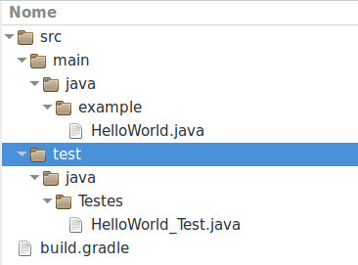

Código Java
- Estou a usar o código Java do ponto anterior (consultar para mais detalhes)
- HelloWorld_Test.java
//Pachage
package Testes;

//Imports
import static org.junit.Assert.assertEquals;
import org.junit.Test;

public class HelloWorld_Test
{

@Test
public void mainShouldPrintHelloWorld()
{

//Variaveis locais
example.HelloWorld clsTeste = new example.HelloWorld();
String[] teParametroL = {"",""};

//Teste
assertEquals("A execução do metodo main deve imprimir no ecrã: Helo Word", 0, clsTeste.main(teParametroL));

}

}

Exemplo
- build.gradle
apply plugin: 'java'

repositories {
mavenCentral()
}

dependencies {
testCompile 'junit:junit:4.11'
}

Resultado
- Executar o teste através do gradle
gradle test
- Resultado da execução do teste do gradle
:compileJava
:processResources UP-TO-DATE
:classes
:compileTestJava
:processTestResources UP-TO-DATE
:testClasses
:test

BUILD SUCCESSFUL

Total time: 1.153 secs

- Relatório de testes
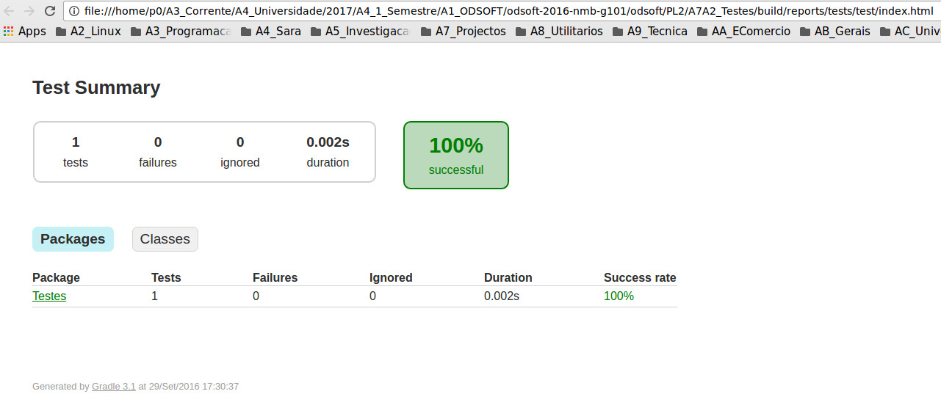

Duvidas testes unitários
- Na realização do teste não mostra o “assert” nem a execução do teste
  - Como fazer para ver
- Explicação sobre o funcionamento do Junit
  - http://www.vogella.com/tutorials/JUnit/article.html#testintroduction
  - O Junit faz
    - Integration tests
    - Performance tests
    - Behavior vs. state testing
  - Como executava o teste na linha de comando
- Como é que a classe exemplo.HelloWorl é conhecida na classe Testes.HelloWorld_Test
- Porque não tenho que criar um método “main” na classe de teste

